- 對的打 O ;不對的打 X :20%
1. ( )蘋果削皮後,果肉的顏色會慢慢變深。
2. ( )電線接在電池的任何地方,小燈泡都會發亮。
3. ( )只要形成通路,沒有燈泡座的小燈泡也會亮。
4. ( )舊報紙的顏色比新報紙的顏色深。
5. ( )只要可以用來傳電流的,都可以用來做開關。
6. ( )一定要用兩條電線連接燈泡,才能使小燈泡發亮
7. ( )電線打結,雖然有形成通路,但是小燈泡還是不會亮。
8. ( )蘋果會變色和接觸空氣有關。
9. ( )沒有切開的蘋果不會變色。
10( )電池的兩端都是平平的
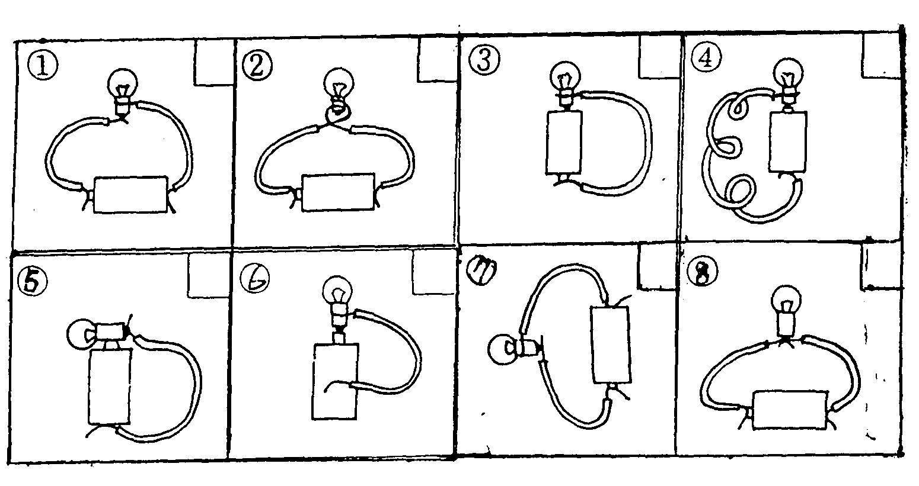.二.選擇題:16%.
1. ( )切開的蘋果肉,哪一片顏色最深?剛切開切開15分鐘切開1小時。
2. ( )小燈泡會亮,是因為電池很強形成通路電線很直。
3.（ ）哪一個東西放久了會變色?橡皮擦有色的衣料玻璃。
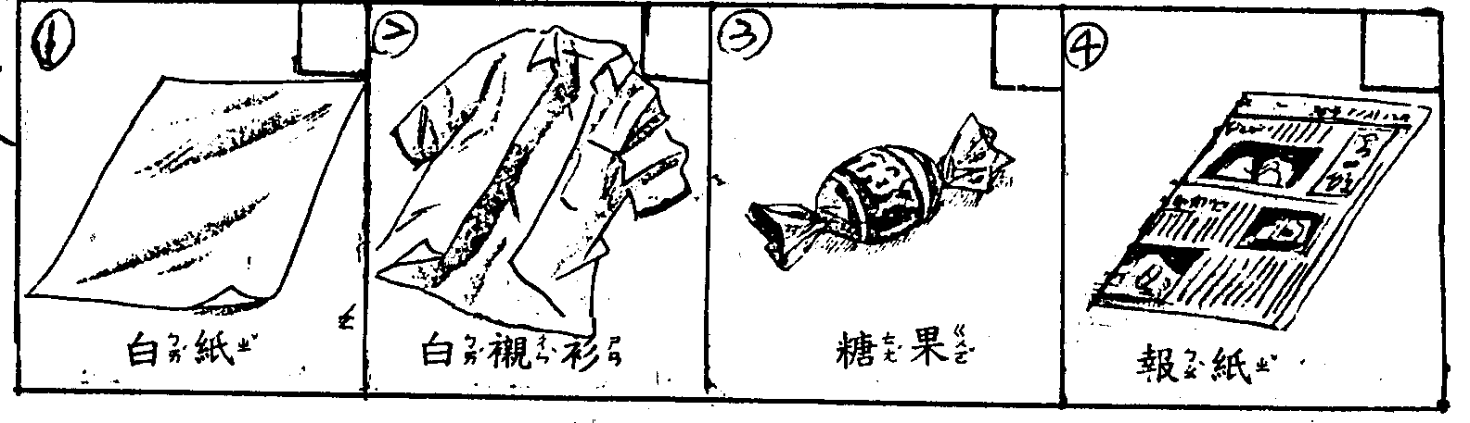4. ( )剛切開的蘋果,它的果肉是什麼顏色?黃白色褐色綠色.
5. ( )切開的蘋果要怎麼做才不會變色?壓成泥擠成汁抹上鹽巴。
6. ( )要使小燈泡發亮,需要二條電線一條電線以上都可以。
7. ( )把兩張報紙分別放在屋內和陽光下,一星期後,哪一張比較容易變色?屋內陽光下都一樣。
8. ( )怎樣將燈泡座上的電線接在電池上,小燈泡才會亮?不用接電池接在電池的同一端分別接在電池的兩端。
三.可以製作使小燈泡發亮或熄滅的開關的材料,請在 □內打:16%
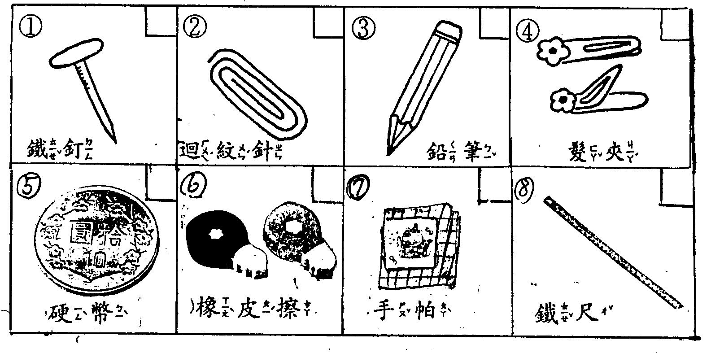四.下面電線和電池的連接方式,哪些燈泡會發亮?請在 □中打：16%
五.下面哪些東西放了會變色?請在 □中打8%

（背面還有試題）

六.哪些蔬菜切開放久了會變色,請在 □中打12﹪
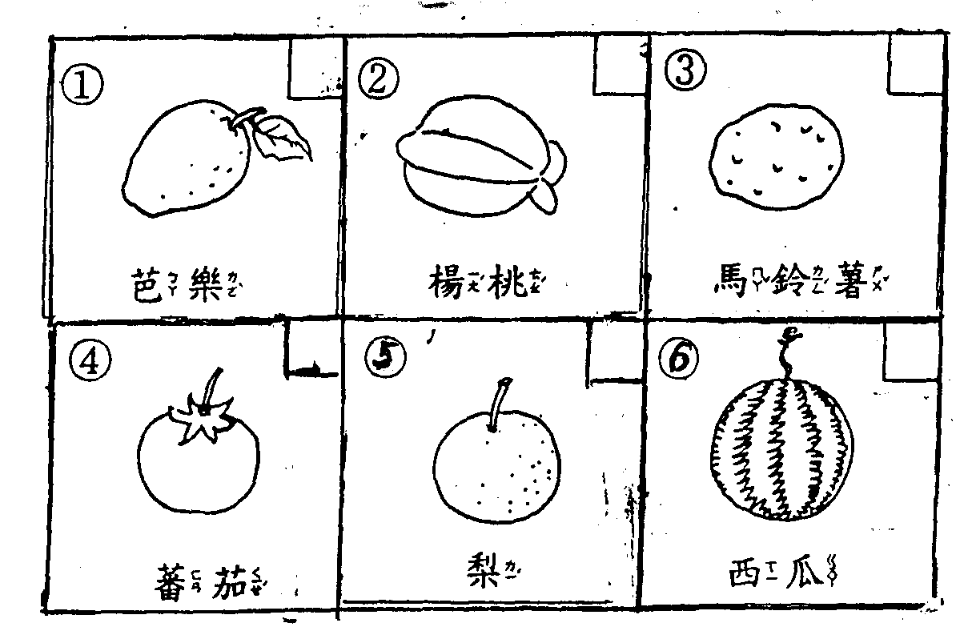
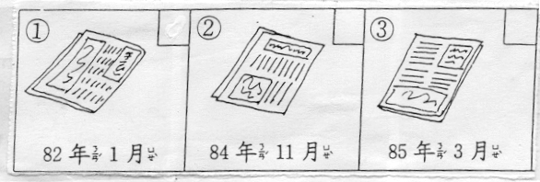
七.哪一張報紙的顏色最深?請在 □中打 ：6%

八.小燈泡不亮的原因有很多.請你寫出三種.6%
1.( )
2.( ) 3.( )

